
Міністерство освіти і науки України
Національний технічний університет України
“Київський політехнічний інститут імені Ігоря Сікорського”
Факультет інформатики та обчислювальної техніки
Кафедра інформатики та програмної інженерії

Лабораторна робота №3
Програмування ітелектуальних інформаційних систем

Виконав Перевірила:
студент групи ІП-11: Баришич Л. М
Панченко С. В.

Київ 2023
Зміст
1 Мета лабораторної роботи 6
2 Завдання 7
3 Виконання 8
3.1 Звичайна модель 8
3.2 XGBoost 13
ДОДАТОК А ТЕКСТИ ПРОГРАМНОГО КОДУ 17

Мета лабораторної роботи
Класифікація даних.

Завдання
1. Пройти тутор:

https://www.kaggle.com/code/jhoward/linear-model-and-neural-net-from-scratch#Deep-learning

2. Побудувати рендом форест звідси:

https://www.kaggle.com/code/jhoward/how-random-forests-really-work/

2.1. Натрейнити на датасеті звідси: '/kaggle/input/car-evaluation-data-set/car_evaluation.csv'

Class - залежна змінна
Важливо! Незабудьте енкодер
encoder = ce.OrdinalEncoder(cols=['buying', 'maint', 'doors', 'persons', 'lug_boot', 'safety'])
2.2 Вивести confusion matrix, auc, Classification report
3 Зробити буст попередньої моделі XGBoost. Порівняти результати https://machinelearningmastery.com/random-forest-ensembles-with-xgboost/

N.B.: catboost російський, тому того, хто спробує здати буст кетбустом, буде внесено в базу “Миротворець”

Виконання

Звичайна модель
Для початку імпортуємо модулі. Завантажимо датафрейм та виведемо його вміст.
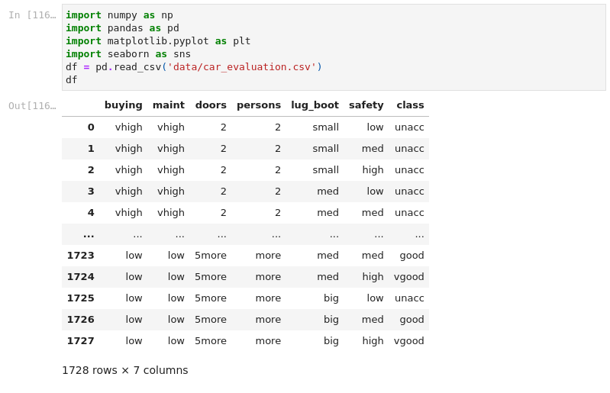
    - Сутності
Розділимо дані на тестові та навчальні.
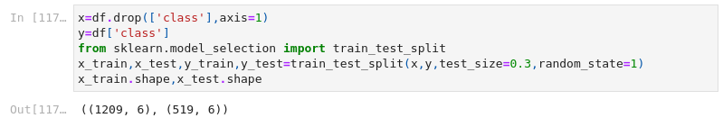
    - Тестові та навчальні дані
Перетворимо іменовані значення у числові.
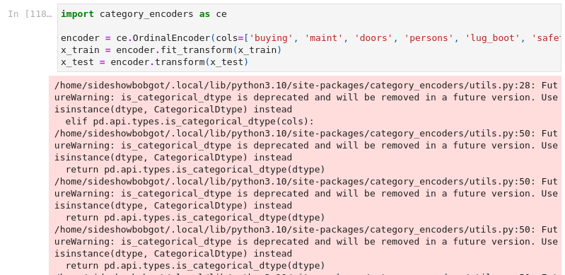
    - Перетворення іменованих значень у числові
Натренуємо модель.
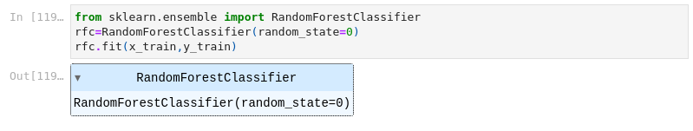
    - Тренування моделі
Спрогнозуємо значення
    - Прогнозування значень
Виведемо класифікаційний звіт.
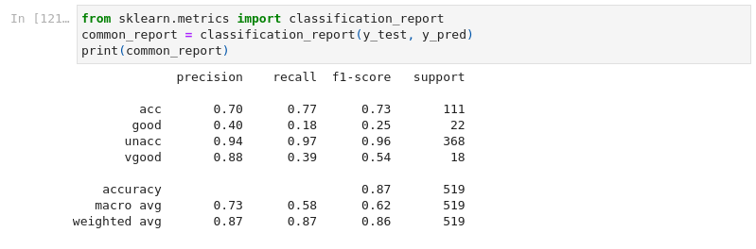
    - класифікайційний звіт
Побудуємо матрицю невідповідностей.
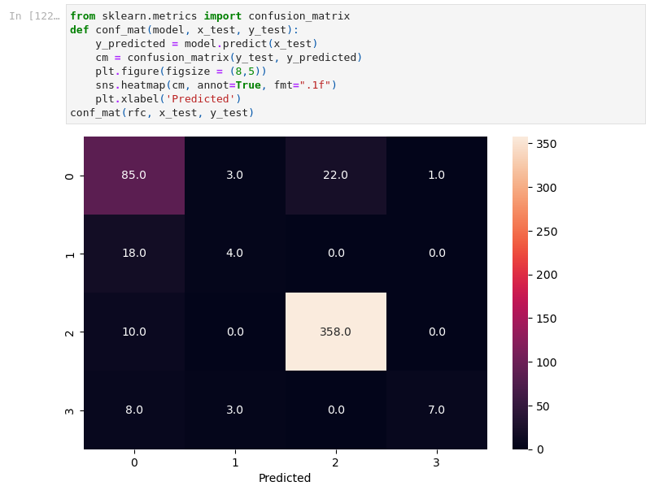
    - Матриця невідповідностей
Для побудови ROC застосуємо принцип "один проти всіх".
Виведемо можливі значення класів.
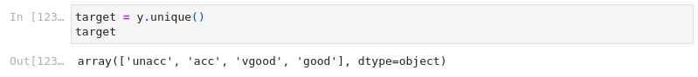
    - Значення класів
Бінаризуємо значення.
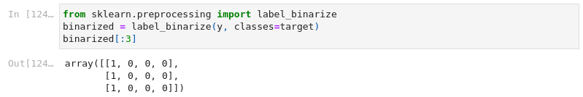
    - Бінаризація
Натренуємо модель.
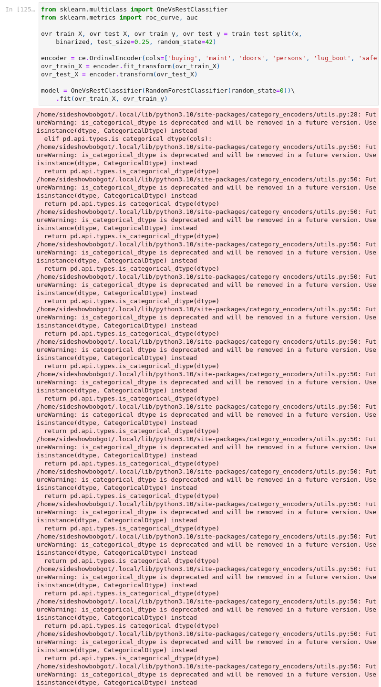
    - Тренування моделі
Визначення auc.
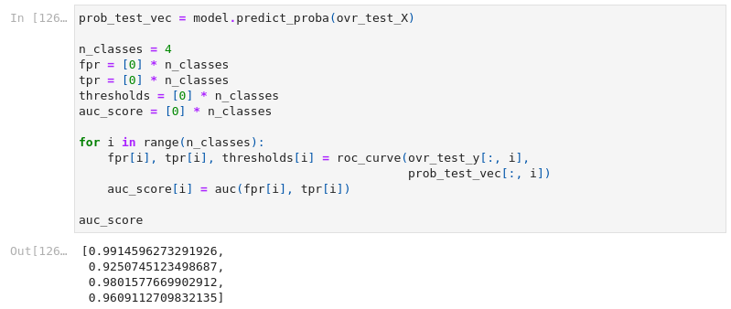
    - AUC Score
Виведемо усереднений AUC Score.
    - Усереднений AUC Score
Побудуємо графік ROC.
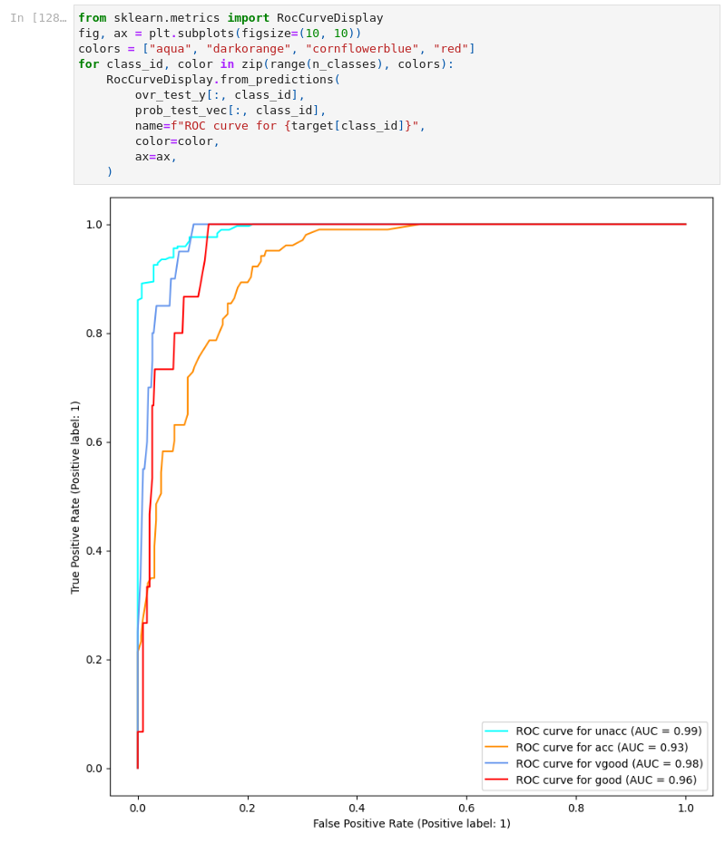
    - Графік ROC

XGBoost
Натренуємо модель, знайдемо найкращі параметри.
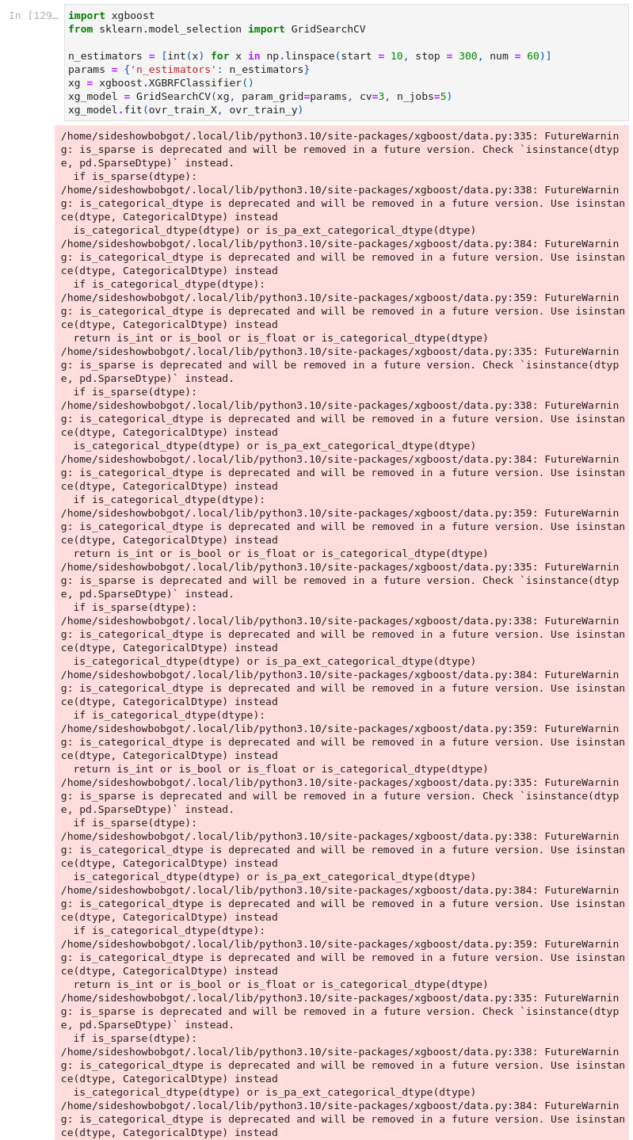
    - Тренування моделі XGBoost
Спрогнозуємо значення.
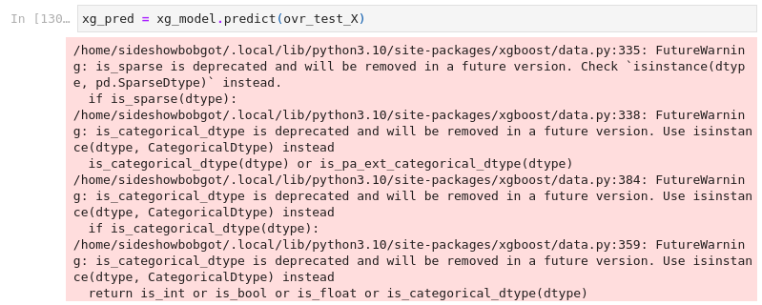
    - Прогнозовані значення
Виведемо класифікаційний звіт XGBoost.
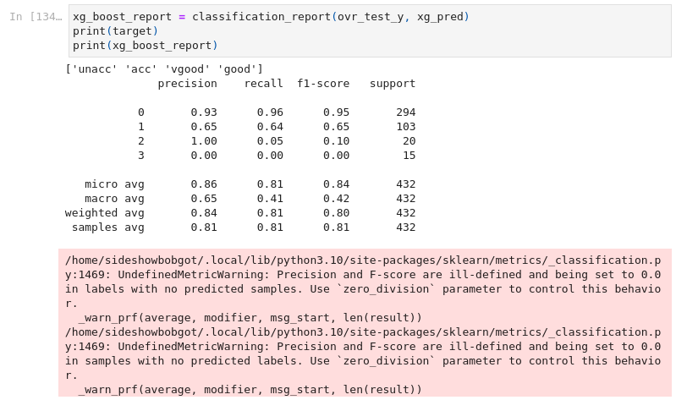
    - Класифікаційний звіт XGBoost
Виведемо перший класифікаційний звіт.
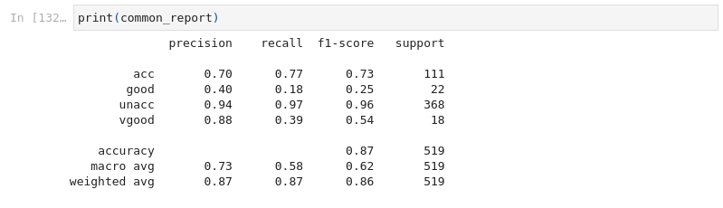
    - Перший звіт
Результати( перше число звичайний, другий - XGBoost): acc { 0.7 : 0.65 }, good { 0.4 : 0 }, unacc { 0.94 : 0.93 }, vgood { 0.88 : 1 }.

ДОДАТОК А ТЕКСТИ ПРОГРАМНОГО КОДУ

Тексти програмного коду
(Найменування програми (документа))

Жорсткий диск
(Вид носія даних)

(Обсяг програми (документа), арк.)

Студента групи ІП-113 курсу
Панченка С. В

import numpy as np
import pandas as pd
import matplotlib.pyplot as plt
import seaborn as sns
df = pd.read_csv('data/car_evaluation.csv')
df
x=df.drop(['class'],axis=1)
y=df['class']
from sklearn.model_selection import train_test_split
x_train,x_test,y_train,y_test=train_test_split(x,y,test_size=0.3,random_state=1)
x_train.shape,x_test.shape
import category_encoders as ce
encoder = ce.OrdinalEncoder(cols=['buying', 'maint', 'doors', 'persons', 'lug_boot', 'safety'])
x_train = encoder.fit_transform(x_train)
x_test = encoder.transform(x_test)
from sklearn.ensemble import RandomForestClassifier
rfc=RandomForestClassifier(random_state=0)
rfc.fit(x_train,y_train)
y_pred=rfc.predict(x_test)
from sklearn.metrics import classification_report
common_report = classification_report(y_test, y_pred)
print(common_report)
from sklearn.metrics import confusion_matrix
def conf_mat(model, x_test, y_test):
y_predicted = model.predict(x_test)
cm = confusion_matrix(y_test, y_predicted)
plt.figure(figsize = (8,5))
sns.heatmap(cm, annot=True, fmt=".1f")
plt.xlabel('Predicted')
conf_mat(rfc, x_test, y_test)
target = y.unique()
target
from sklearn.preprocessing import label_binarize
binarized = label_binarize(y, classes=target)
binarized[:3]
from sklearn.multiclass import OneVsRestClassifier
from sklearn.metrics import roc_curve, auc
ovr_train_X, ovr_test_X, ovr_train_y, ovr_test_y = train_test_split(x,
binarized, test_size=0.25, random_state=42)
encoder = ce.OrdinalEncoder(cols=['buying', 'maint', 'doors', 'persons', 'lug_boot', 'safety'])
ovr_train_X = encoder.fit_transform(ovr_train_X)
ovr_test_X = encoder.transform(ovr_test_X)
model = OneVsRestClassifier(RandomForestClassifier(random_state=0))\
.fit(ovr_train_X, ovr_train_y)
prob_test_vec = model.predict_proba(ovr_test_X)
n_classes = 4
fpr = [0] * n_classes
tpr = [0] * n_classes
thresholds = [0] * n_classes
auc_score = [0] * n_classes
for i in range(n_classes):
fpr[i], tpr[i], thresholds[i] = roc_curve(ovr_test_y[:, i],
prob_test_vec[:, i])
auc_score[i] = auc(fpr[i], tpr[i])
auc_score
sum(auc_score) / n_classes
from sklearn.metrics import RocCurveDisplay
fig, ax = plt.subplots(figsize=(10, 10))
colors = ["aqua", "darkorange", "cornflowerblue", "red"]
for class_id, color in zip(range(n_classes), colors):
RocCurveDisplay.from_predictions(
ovr_test_y[:, class_id],
prob_test_vec[:, class_id],
name=f"ROC curve for {target[class_id]}",
color=color,
ax=ax,
)
import xgboost
from sklearn.model_selection import GridSearchCV
n_estimators = [int(x) for x in np.linspace(start = 10, stop = 300, num = 60)]
params = {'n_estimators': n_estimators}
xg = xgboost.XGBRFClassifier()
xg_model = GridSearchCV(xg, param_grid=params, cv=3, n_jobs=5)
xg_model.fit(ovr_train_X, ovr_train_y)
xg_pred = xg_model.predict(ovr_test_X)
xg_boost_report = classification_report(ovr_test_y, xg_pred)
print(target)
print(xg_boost_report)
print(common_report)

